**Põhja prefektuur**

**Pärnu mnt 139, Tallinn**

|  |  |  |
| --- | --- | --- |
| **3.12.2024** | **kell** | **14:00** |

**Lähtuvalt Korrakaitseseaduse § 68 lg 3 on Põhja prefektuur registreerinud teate avaliku koosoleku läbiviibimise kohta:**

|  |  |  |  |  |  |  |  |
| --- | --- | --- | --- | --- | --- | --- | --- |
| **alates** | **24.02.2025** | **kell** | **17:00** | **kuni** | **24.02.2025** | **kell** | **22:00** |

|  |  |
| --- | --- |
| **koosoleku eesmärk:** | Eesti Vabariigi aastapäeva Tõrvikurongkäigu korraldamine. Tähistada Eesti Vabariigi aastapäeva ja mälestada Eesti eest hukkunud kangelasi |

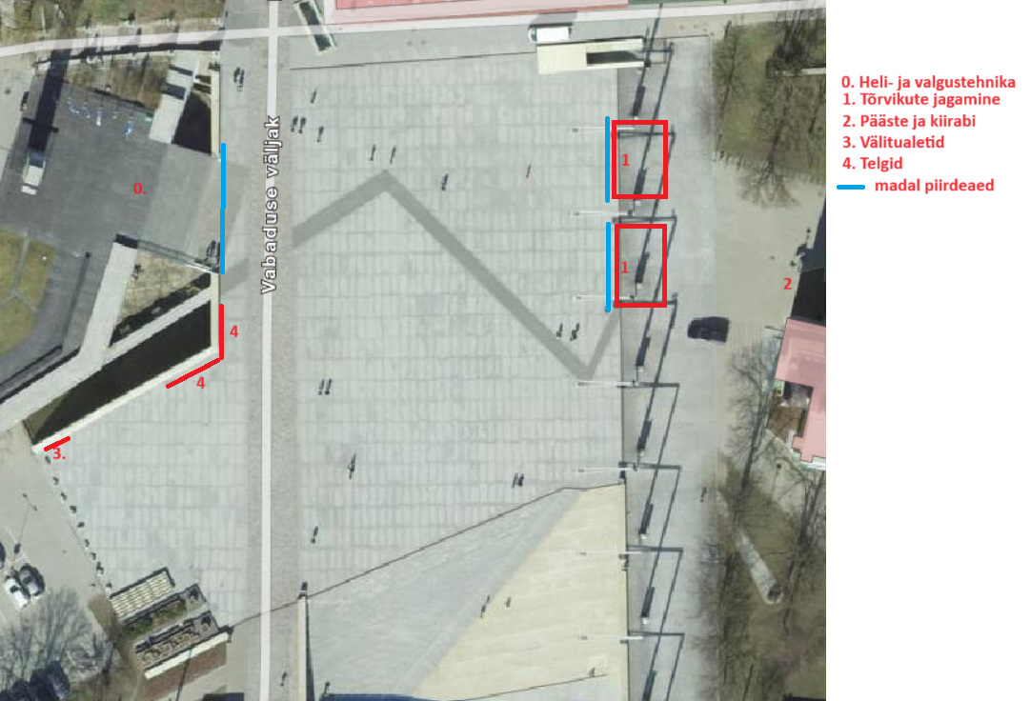

|  |  |
| --- | --- |
| **koosoleku pidamise koht:** | Vabaduse väljak, Tallinn |

|  |  |
| --- | --- |
| **liikumismarsruut:** | Vabaduse väljak - Kaarli puiestee - Toompea tänav – Lossi plats (Aleksander Nevski katedraali järgi keerame paremale) - Pikk jalg - Pikk – Kinga tänav – Raekoja plats – Kullassepatänav - Harju tänav – Vabaduse väljak. Skeem lisatud teate lõpus. |

|  |  |
| --- | --- |
| **osalejate arv:** | 8000 |

|  |  |
| --- | --- |
| **teave koosolekul kasutatavate heli- või valgustusseadmete kohta:** | Kasutatakse helitehnikat ja valgusseadmeid (prožektorid) |

|  |  |
| --- | --- |
| **teave koosoleku pidamiseks püstitatavate telkide, lavade, tribüünide või muude suuremõõtmeliste konstruktsioonide kohta:** | Kasutatakse telke (mõõtudega 3m*3m ja 3m*6m) ja piirdeaedu (1m kõrguseid). |

|  |  |  |
| --- | --- | --- |
| **Korraldaja:** | Ees ja perekonnanimi: | Siim Pohlak, Eesti Konservatiivne Rahvaerakond |
| Sidevahend: | 56236022 |

|  |  |  |
| --- | --- | --- |
| **Korrapidajad:** | Ees ja perekonnanimi: | Turvaettevõte OÜ Full Security, esindaja Kärt Sikk |
| Sidevahend: | 56956909, info@fullsecurity.ee |

Ürituse julgestamiseks on lisaks turvafirmale kokkulepped meditsiinilise teenuse pakkujaga (Medtrans OÜ) ja vabatahtlike päästjatega.

**Liikluse ümberkorraldamine:**

Liiklus korraldatakse ümber Kaarli puiesteel ja Toompea tänaval. Taotlus liikluse ümberkorraldamiseks on esitatud Tallinna Transpordiametile 22.11.24, liikluse ümberkorraldamine toimub koostöös Signaal AS ja turvaettevõttega. Transpordiametile on esitatud ka taotlus rongkäigu marsruudile jäävate tänavate osaliseks ajutiseks sulgemiseks rongkäigu ajaks.

**Ajakava:**

Ettevalmistused 17:00 – 18:00, inimeste kogunemine kell 18:00, sündmuse algus kell 19:00, rongkäik kell 19:10 – 20:00, sõnavõtud ja esinejad 20:00 – 20:40, 20:40 – 22:00 asjade mahavõtmine ja platsi koristamine.

Julgestustalitus

Operatiivbüroo

Põhja prefektuur

Politsei- ja Piirivalveamet

